Победители районного творческого конкурса «Моя Миссия».
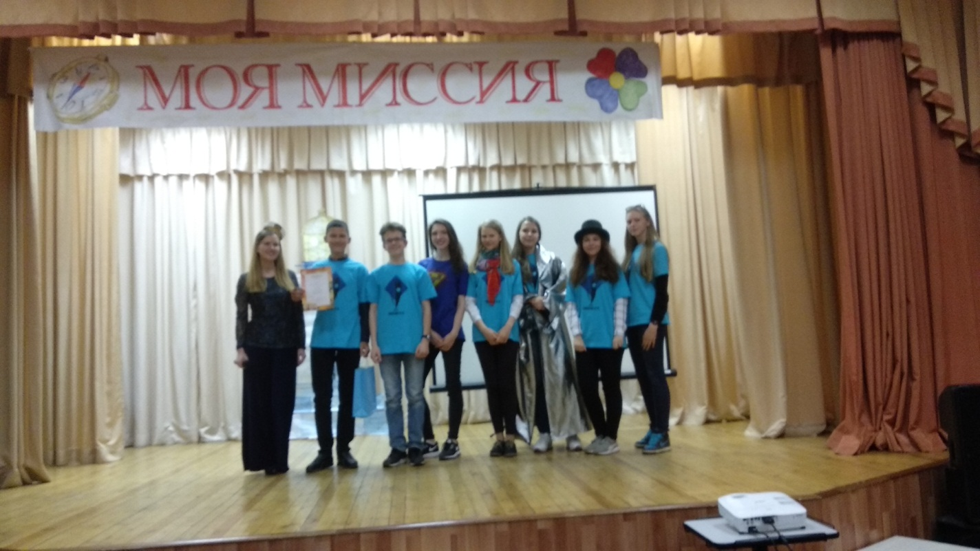
Команда из 8б и 8в класса участвовала в 4-х играх в Доме Детского Творчества и одержала главную победу. Руководитель Иванова Александра Андреевна.
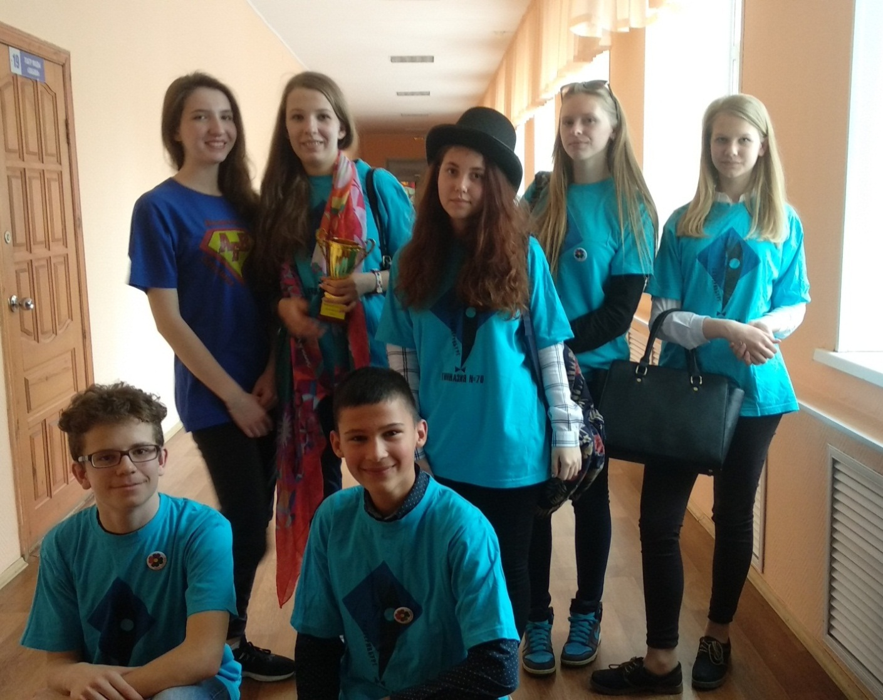
11 мая прошёл районный конкур «Безопасное колесо» в котором принимал участие 4 А класс.

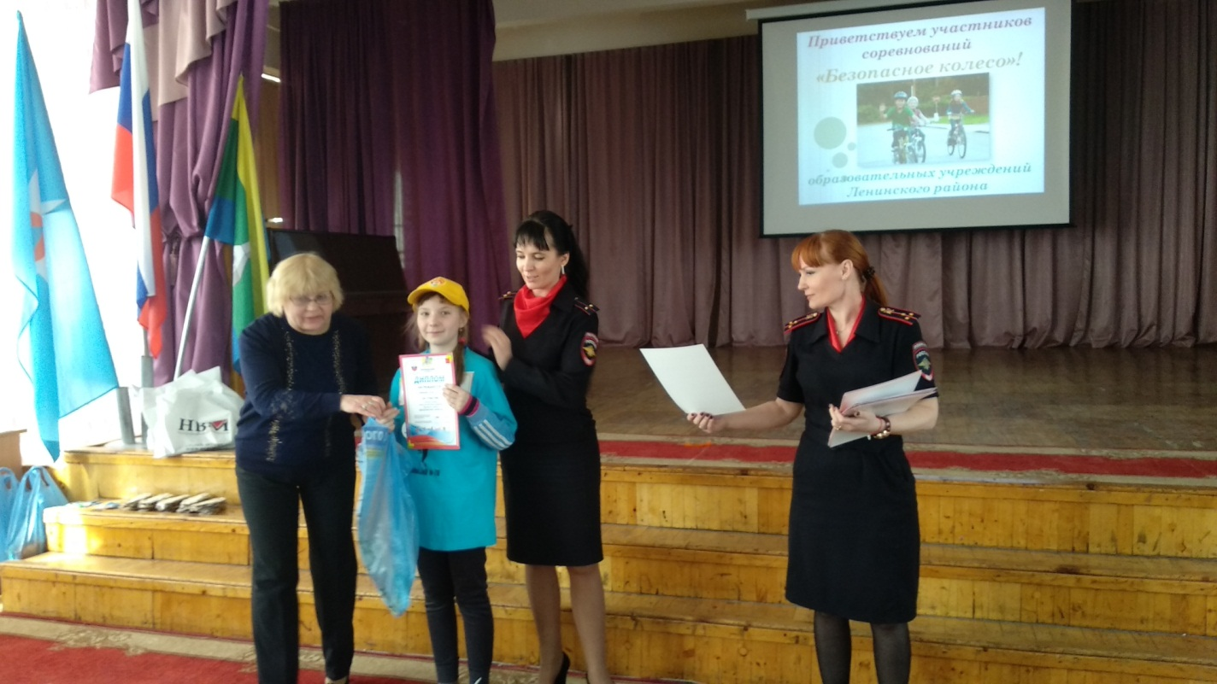
Ребята показали хорошие знания правил дорожного движения и получили грамоту. Руководитель команды преподаватель-организатор ОБЖ Иванова Александра Андреевна.
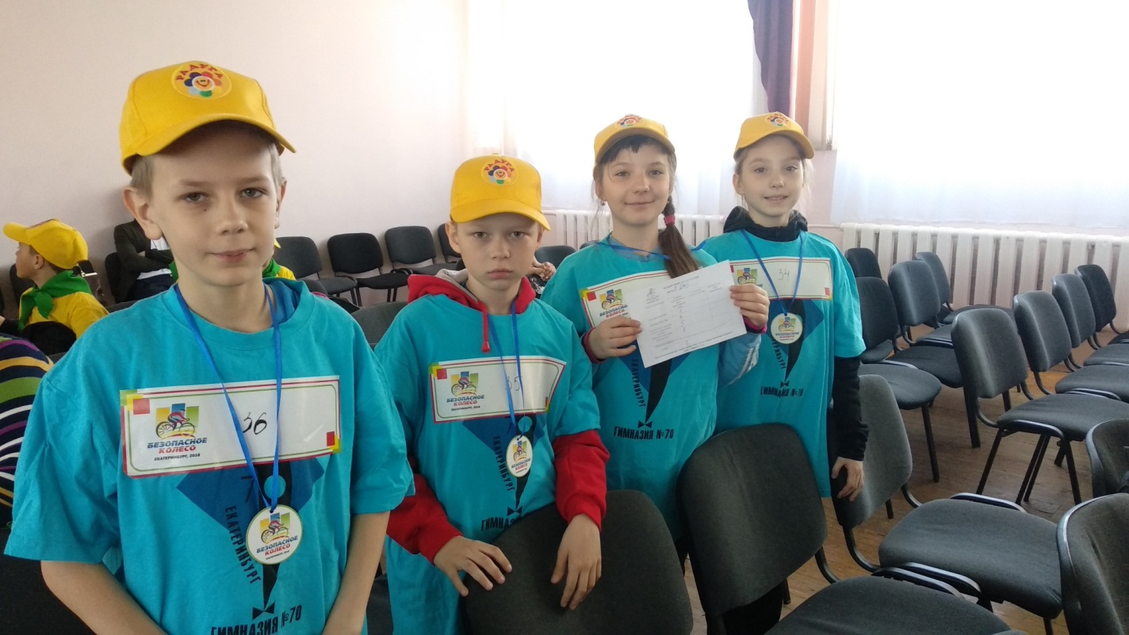

Недели Безопасности
Несколько раз в году в школе проходят недели Безопасности, на которые мы приглашаем сотрудников отдела по пропаганде правил дорожного движения и правил пожарной безопасности .
Оформляем выставку, проводим конкурсы и викторины.
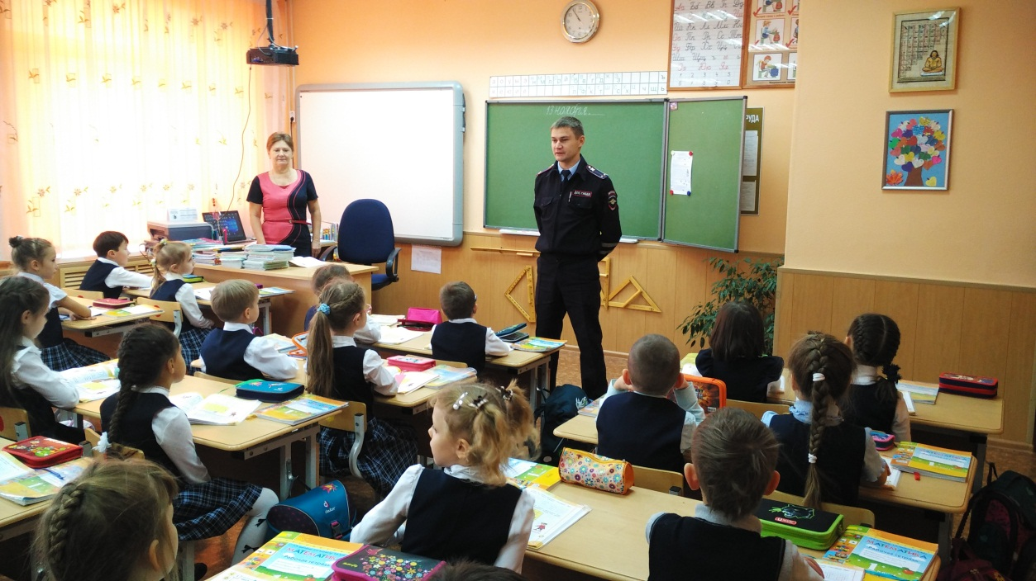
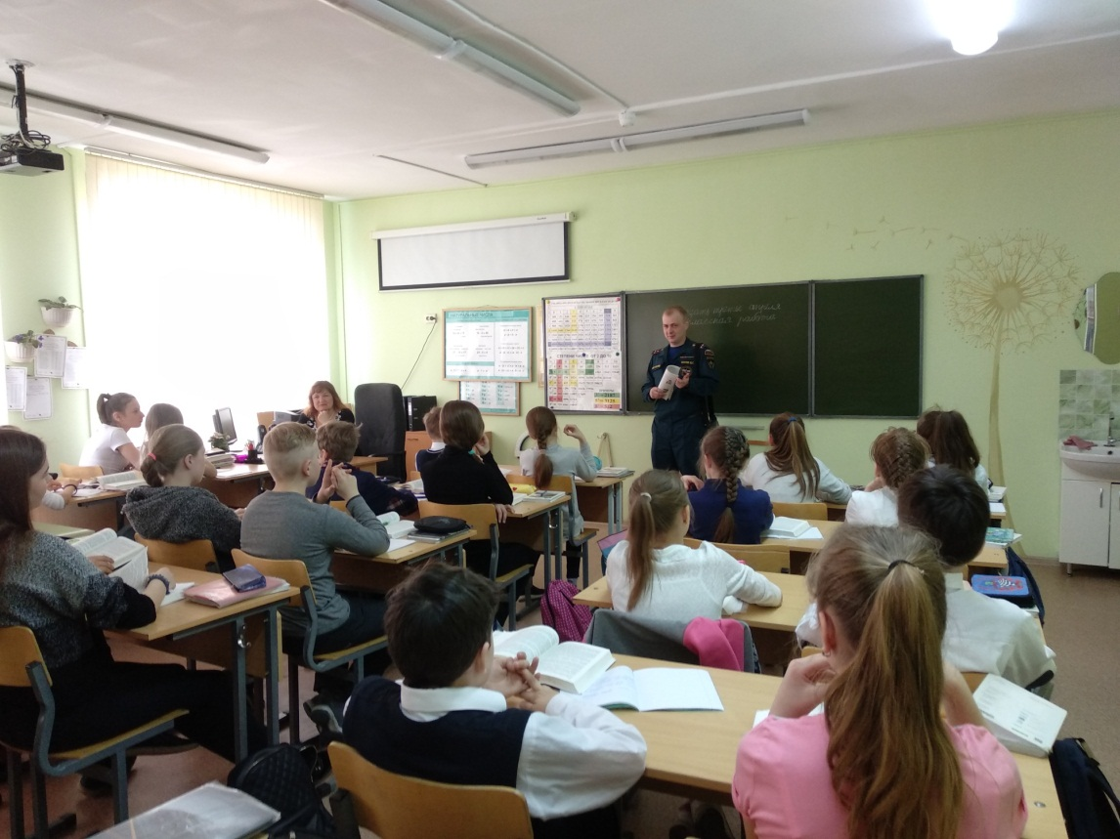

Накануне Великого праздника 9 Мая, проходил Фестиваль Военной песни среди 7-8 классов
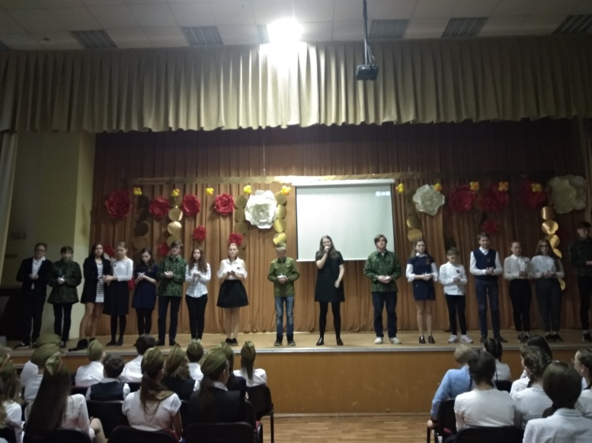

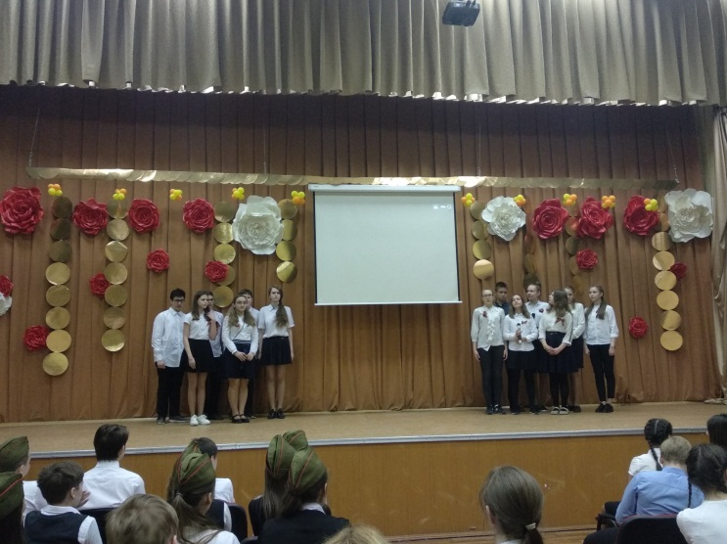

Отряд «Юные морпехи»
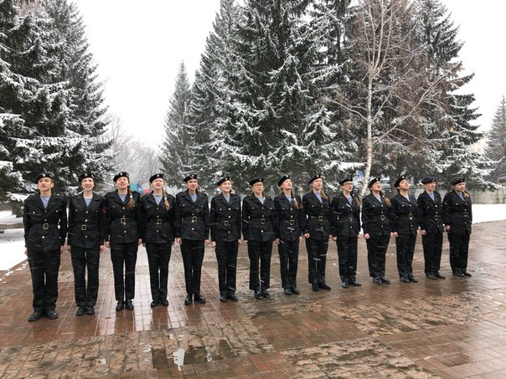

24 апреля на плацу Окружного Дома офицеров проходил Всероссийский конкурс смотр строя и песни «Сыны и дочери Отечества» в котором участвовала команда из 7 , 8, 9 классов.
Наш отряд одержал грандиозную победу уже во 2 раз и получил звание Победителя смотра в средней возрастной группе. Руководители отряда: Константинов Олег Викторович, Голубенко Анна Борисовна

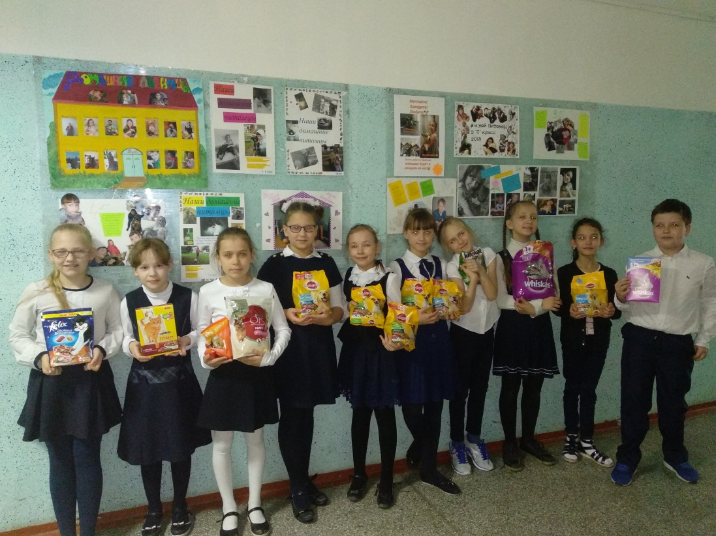
Апрель в школе был посвящен Дню Земли, школьники и родители собрали 7 тон макулатуры, а значит, сохранили почти 100 деревьев.
Проходила акция «Поможем бездомным животным», все вместе мы собрали более 600кг корма.
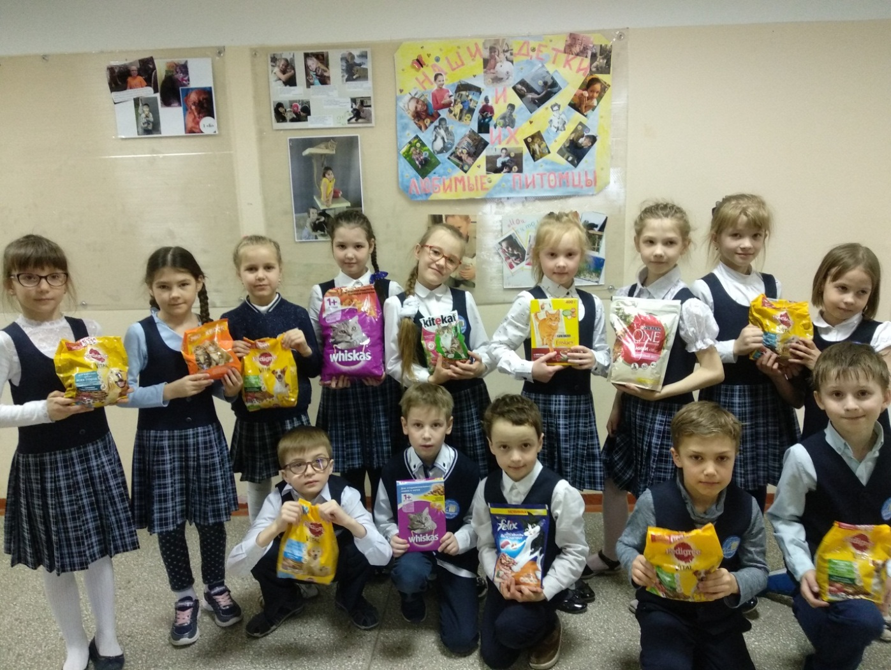

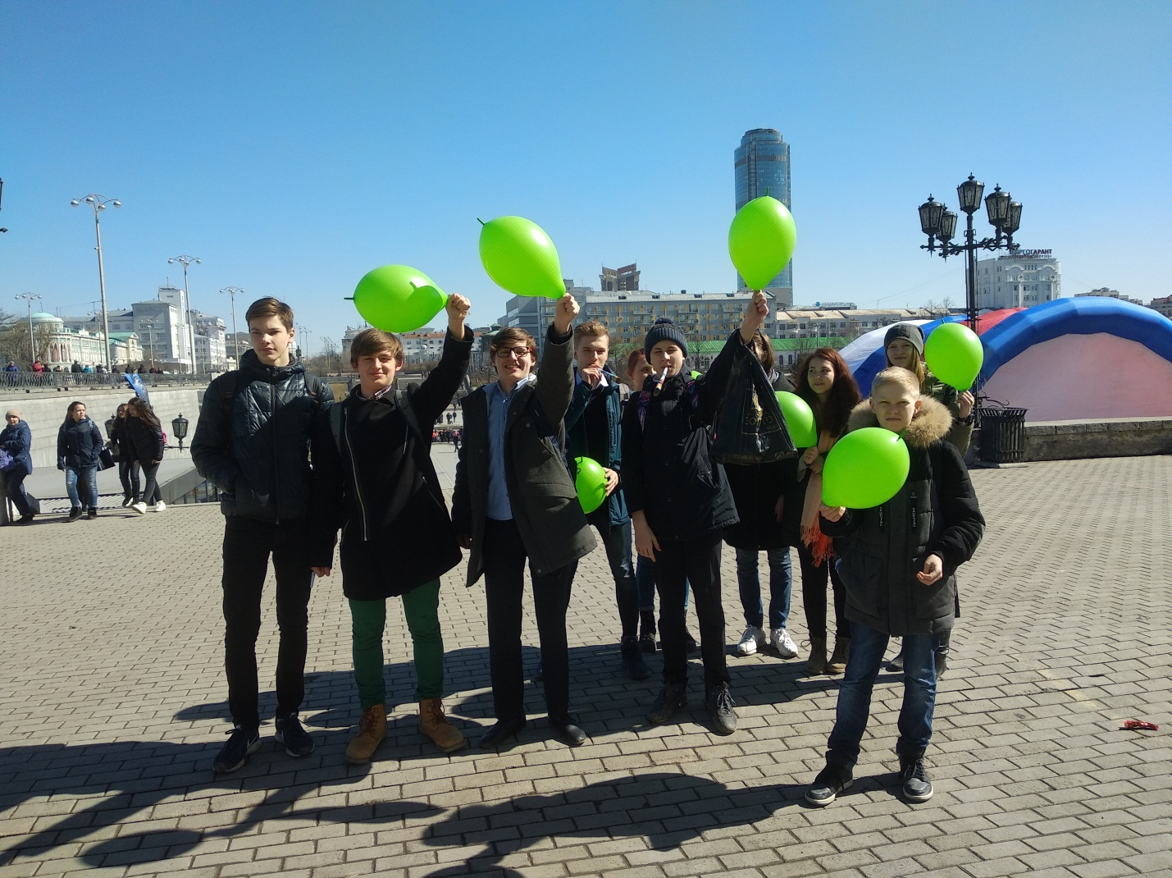
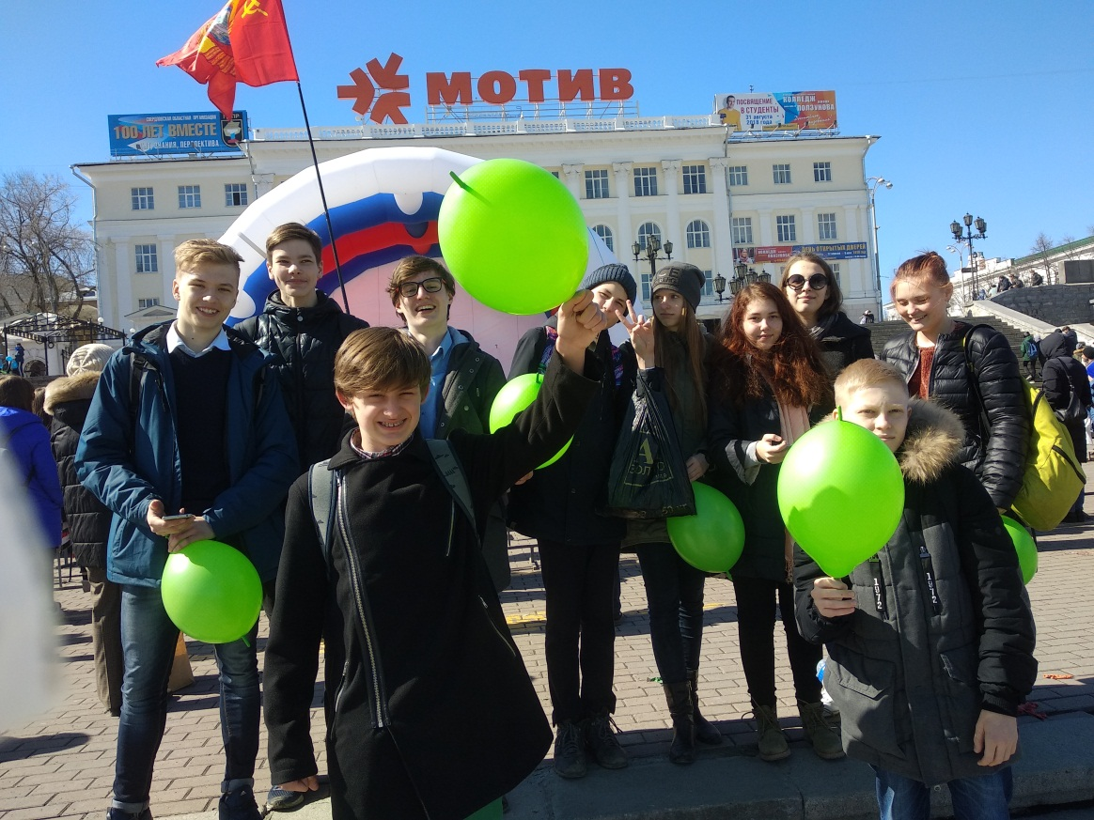
Уже стало традицией участие в городской акции «12 залпов», посвященной Дню Космонавтики

Праздник 8 Марта
В гимназии прошёл очень торжественно, учащиеся поздравляли учителей. 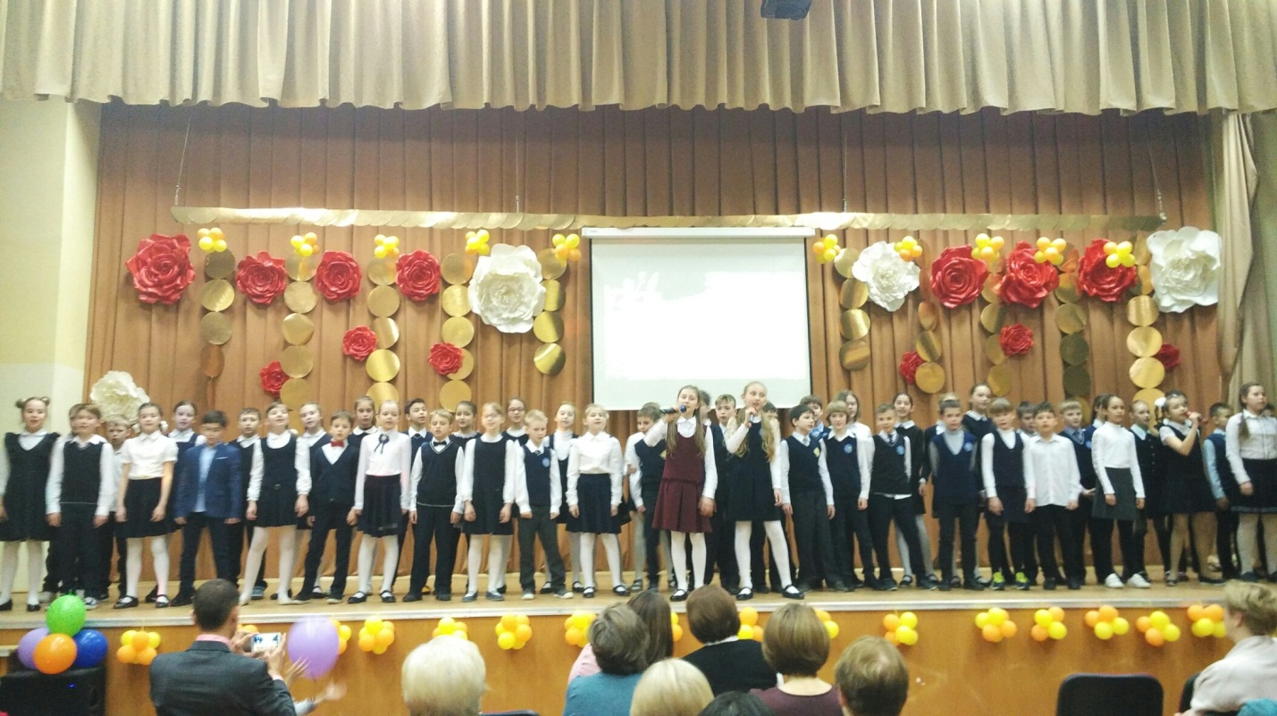
Старшеклассники посвятили женщинам стихи.

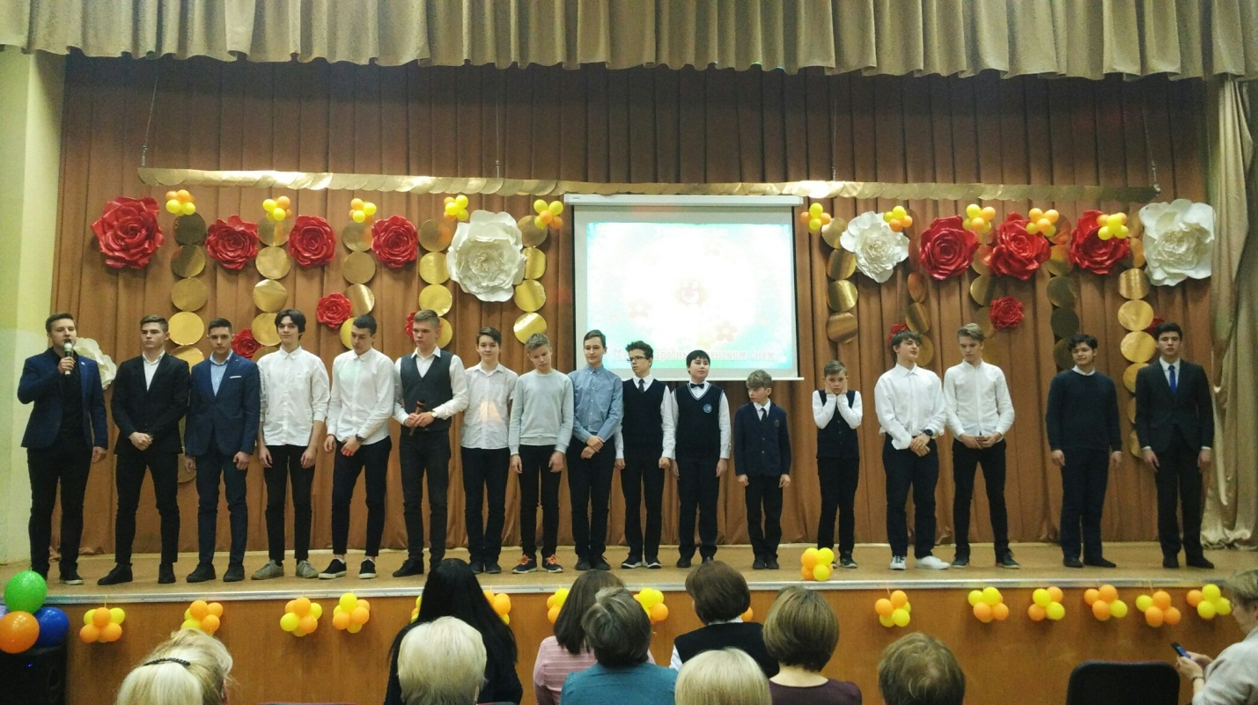

23 февраля – День Защитника Отечества
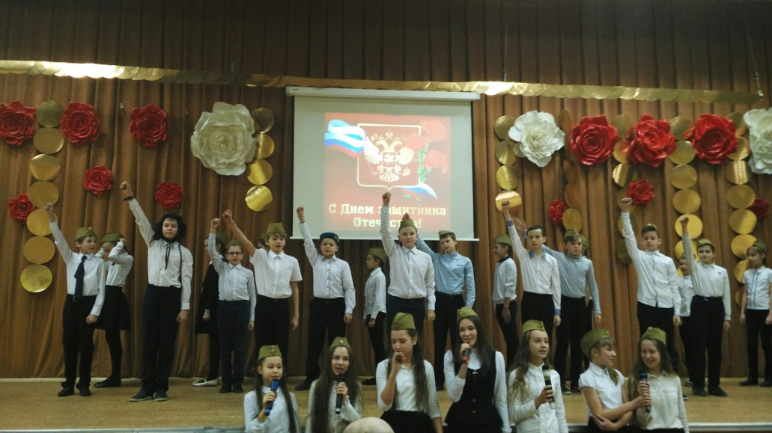
Школьники поздравили учителей-мужчин.
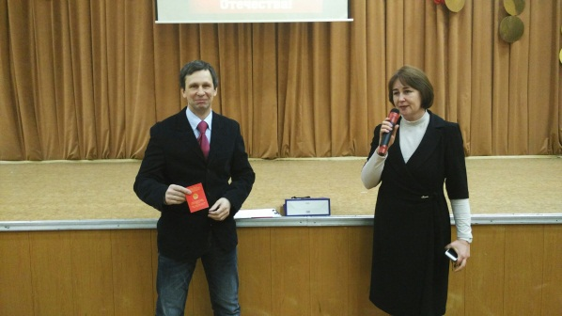
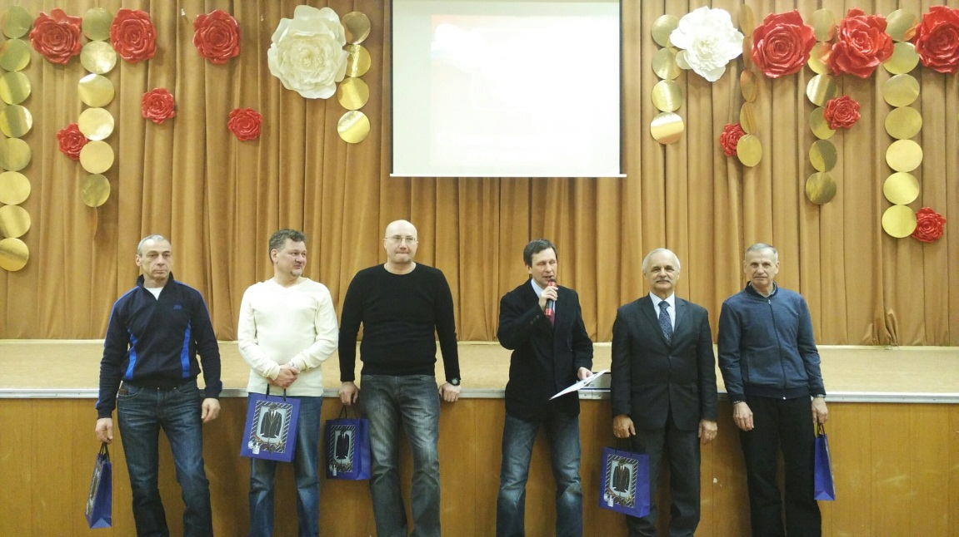

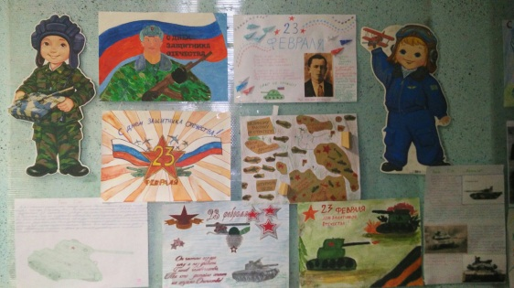

30 ноября - Международный день матери, мы поздравляем наших мам 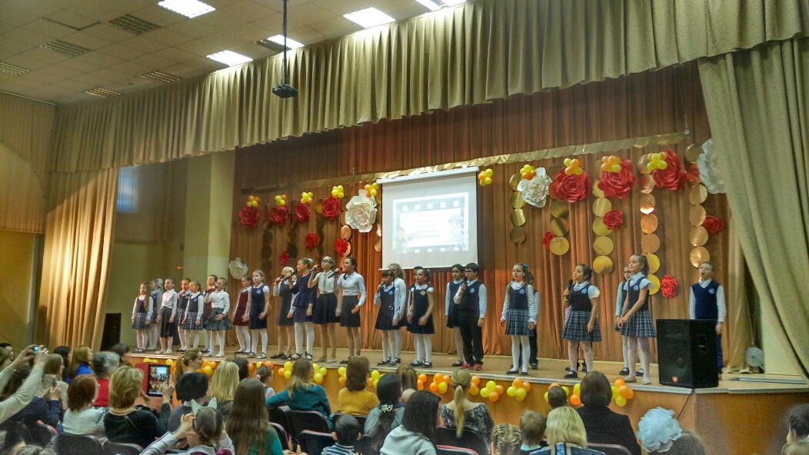
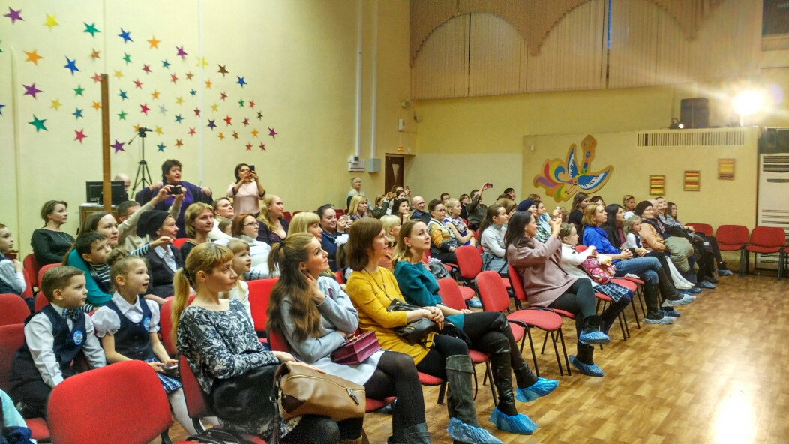

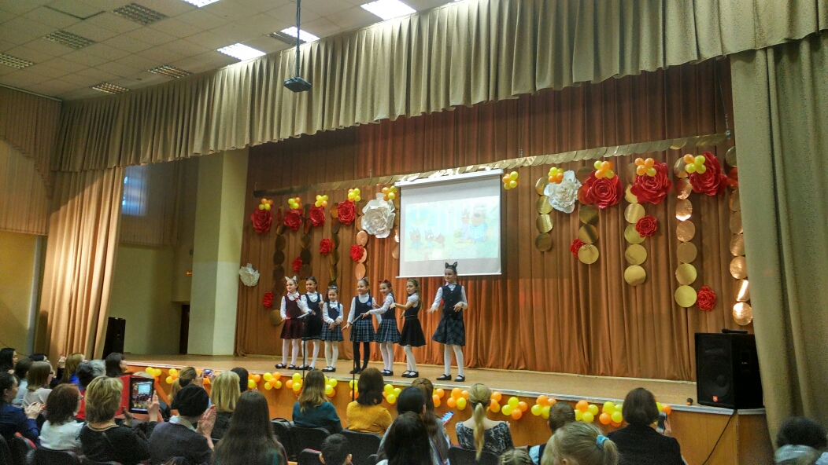

Команда 8-х классов - участвовали в городских соревнований УГМК по баскетболу.
Команда заняла 2 место среди команд школьников.
Тренер команды: Константинов Олег Викторович.
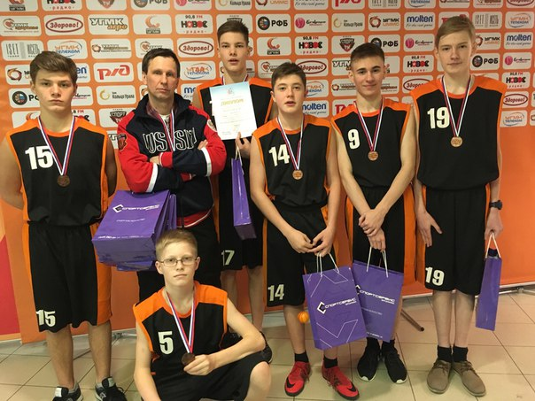

Самоуправление школы 3 команды из 10 классов
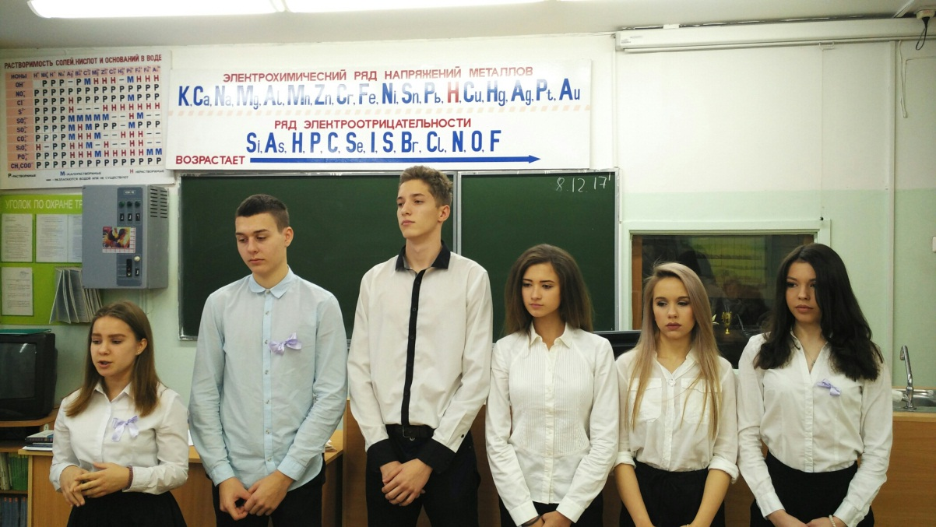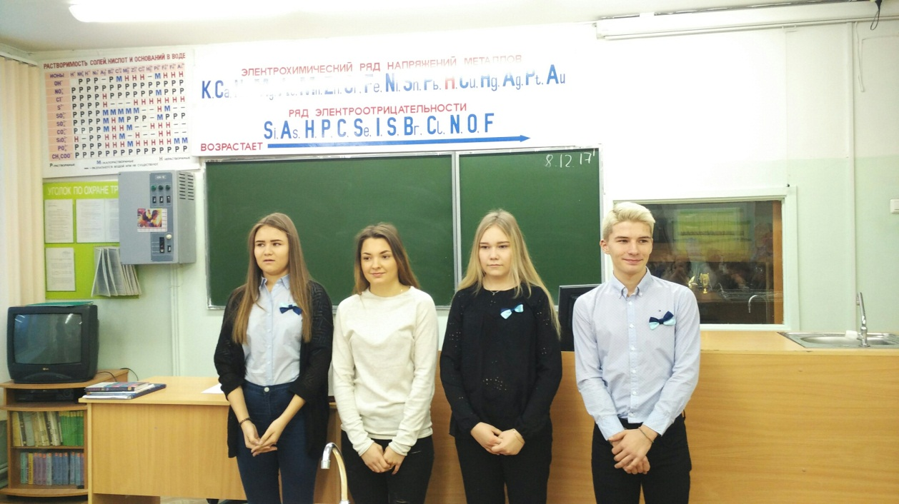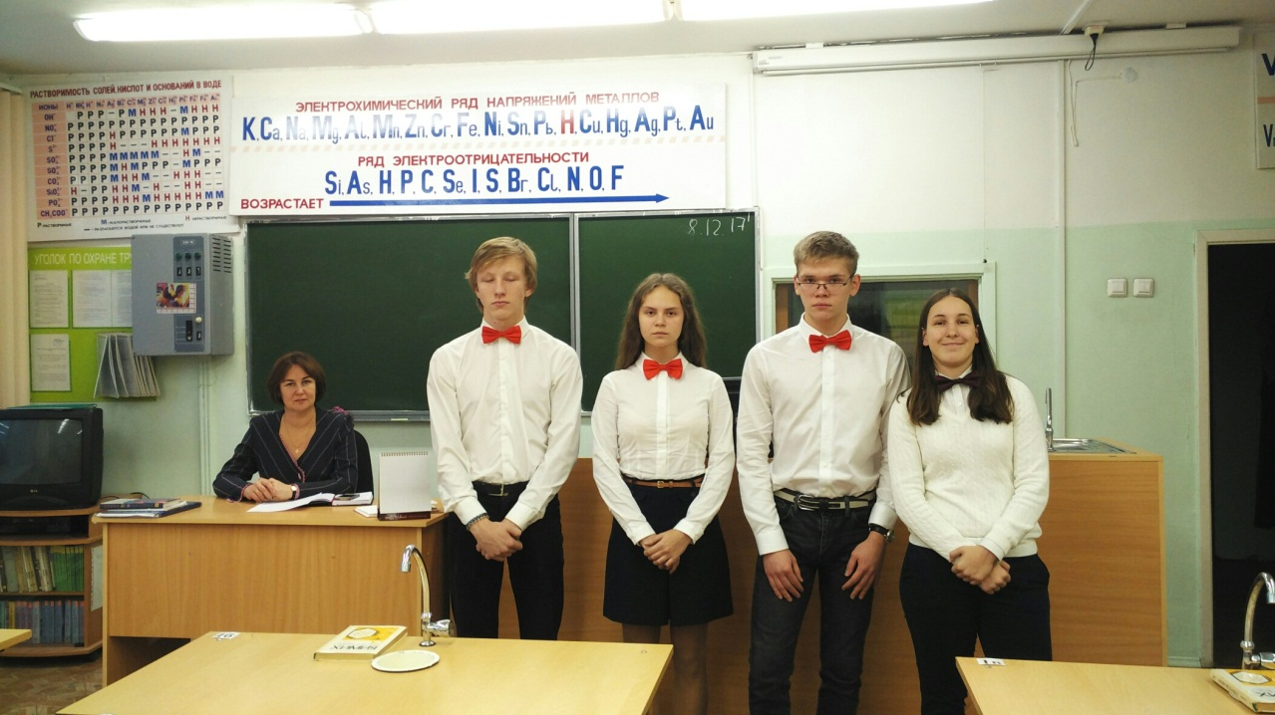
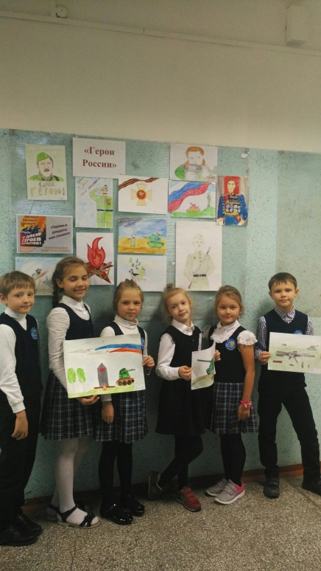
День Героев России 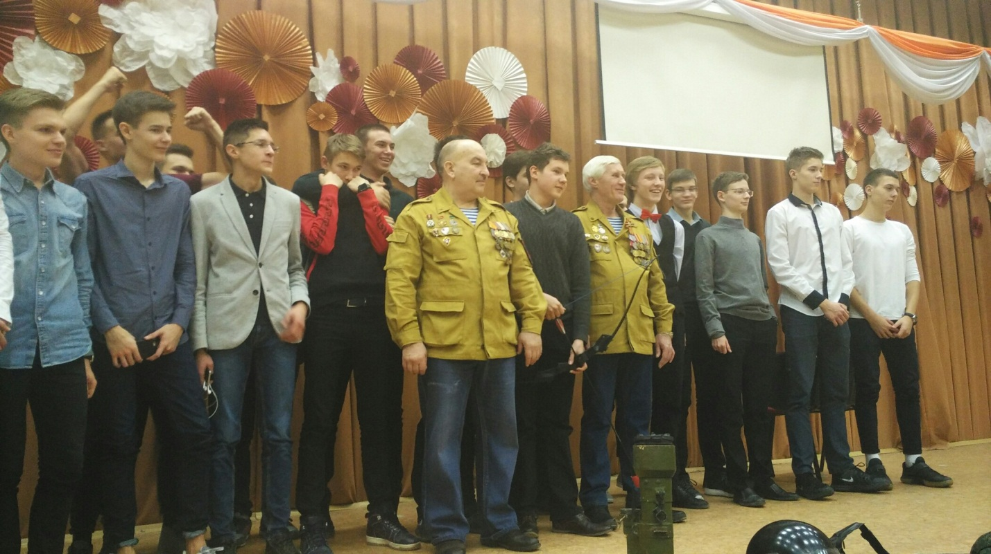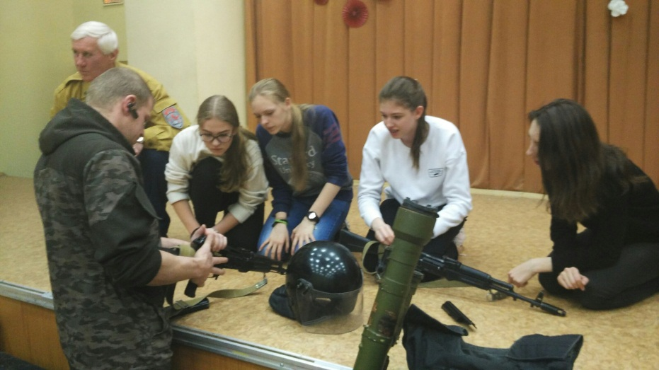
С Днем Рождения наш любимый Екатеринбург .
В школе была создана выставка плакатов
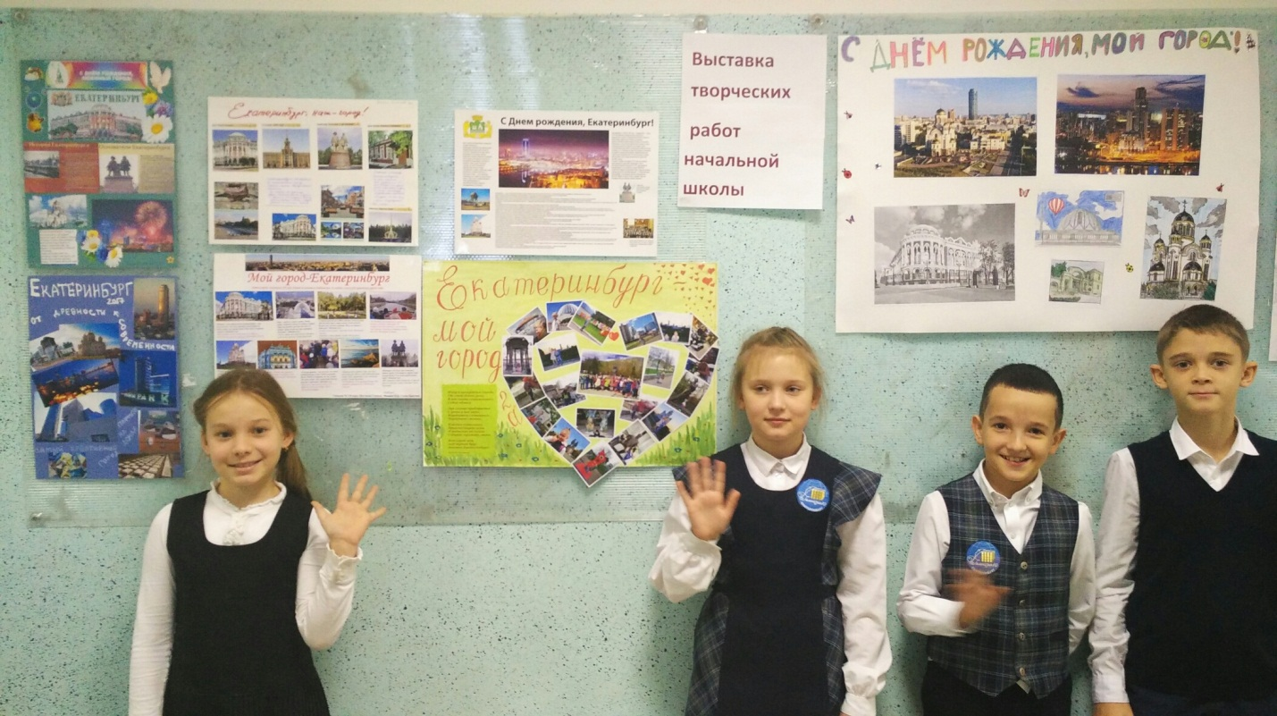

День Учителя
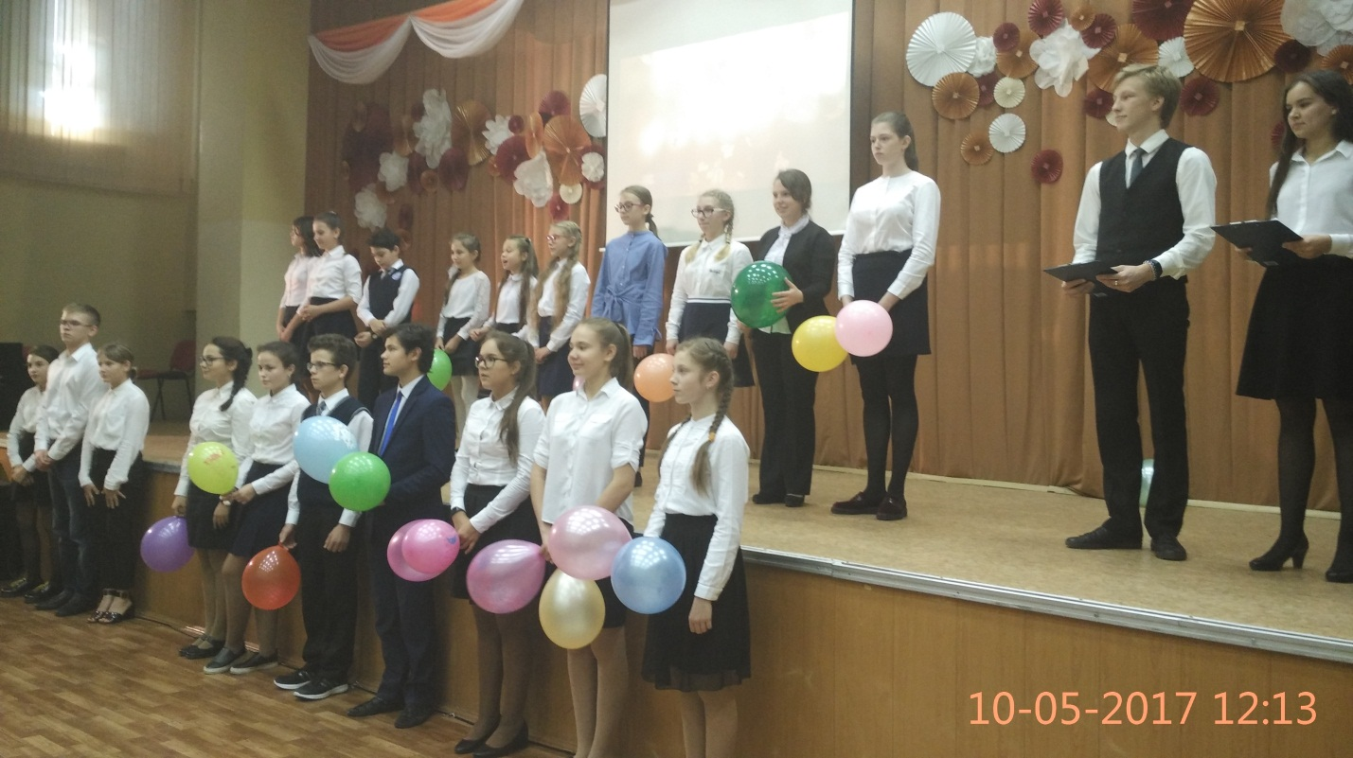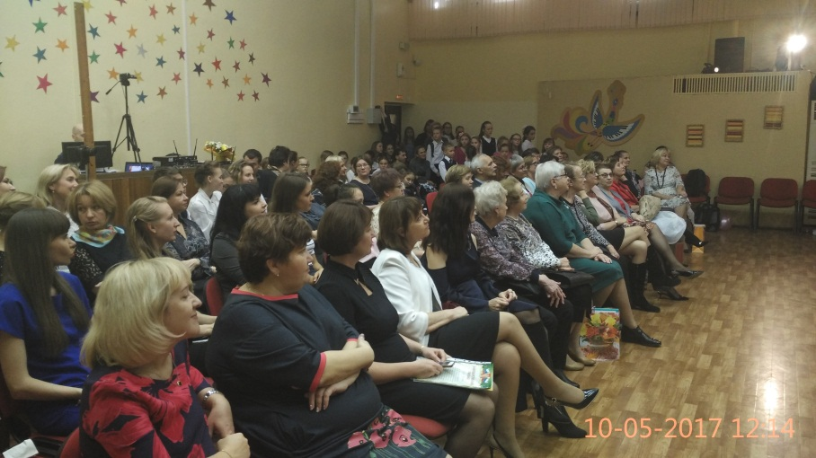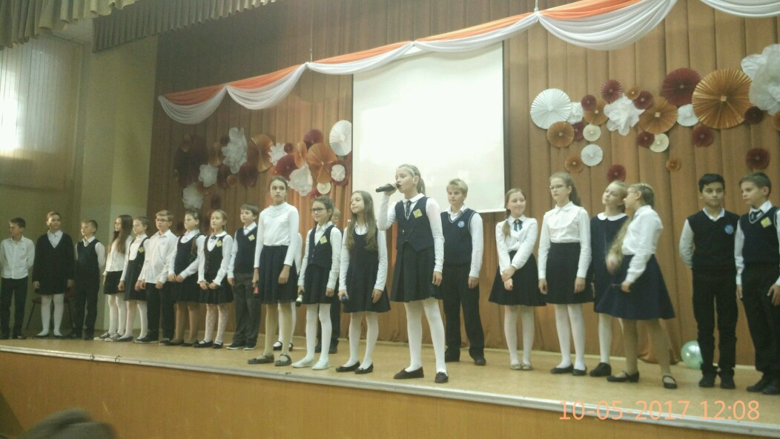
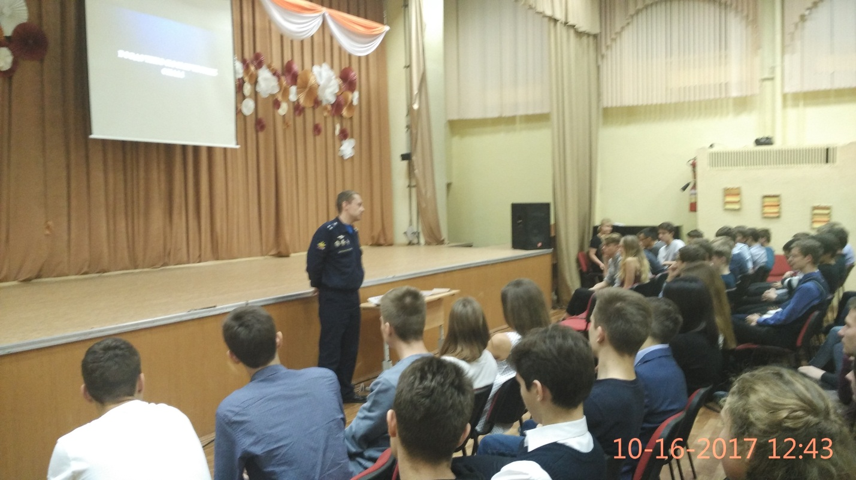

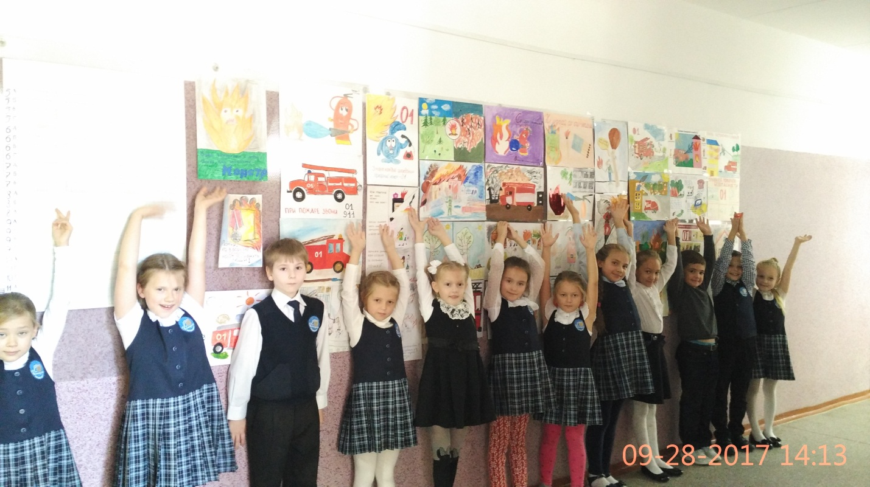
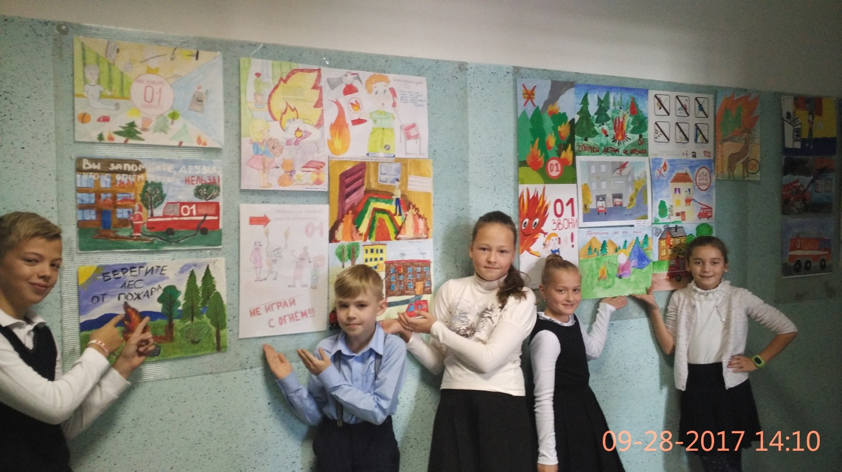
Выставка рисунков по правилам пожарной безопасности

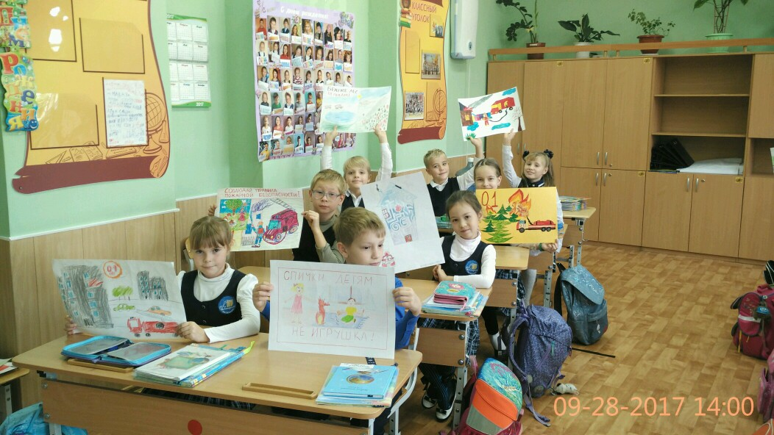

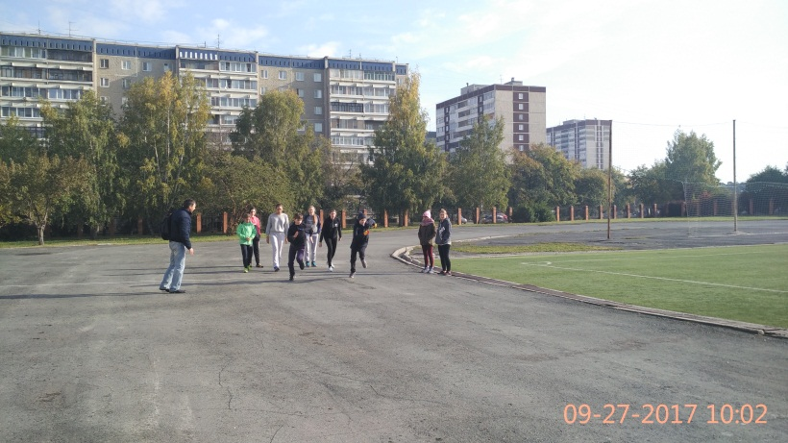
27 сентября на межшкольном стадионе прошли спортивные игры среди 8 классов. Нашу школу представлял 8Б класс
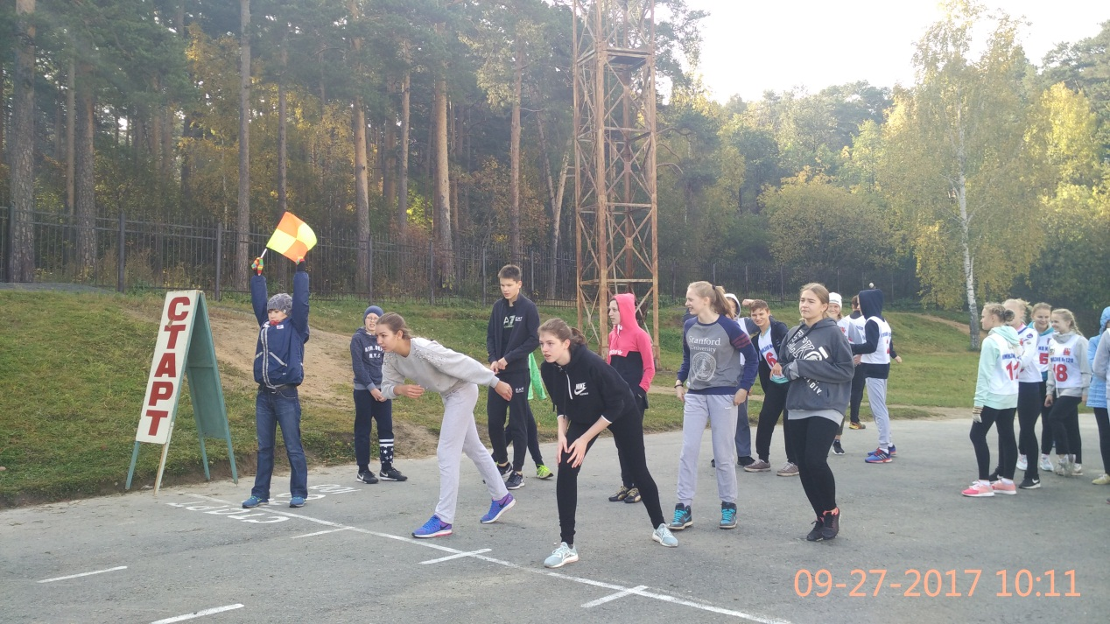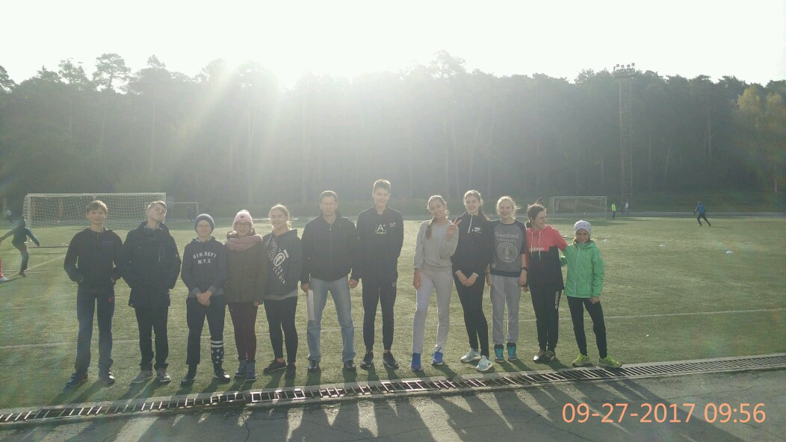

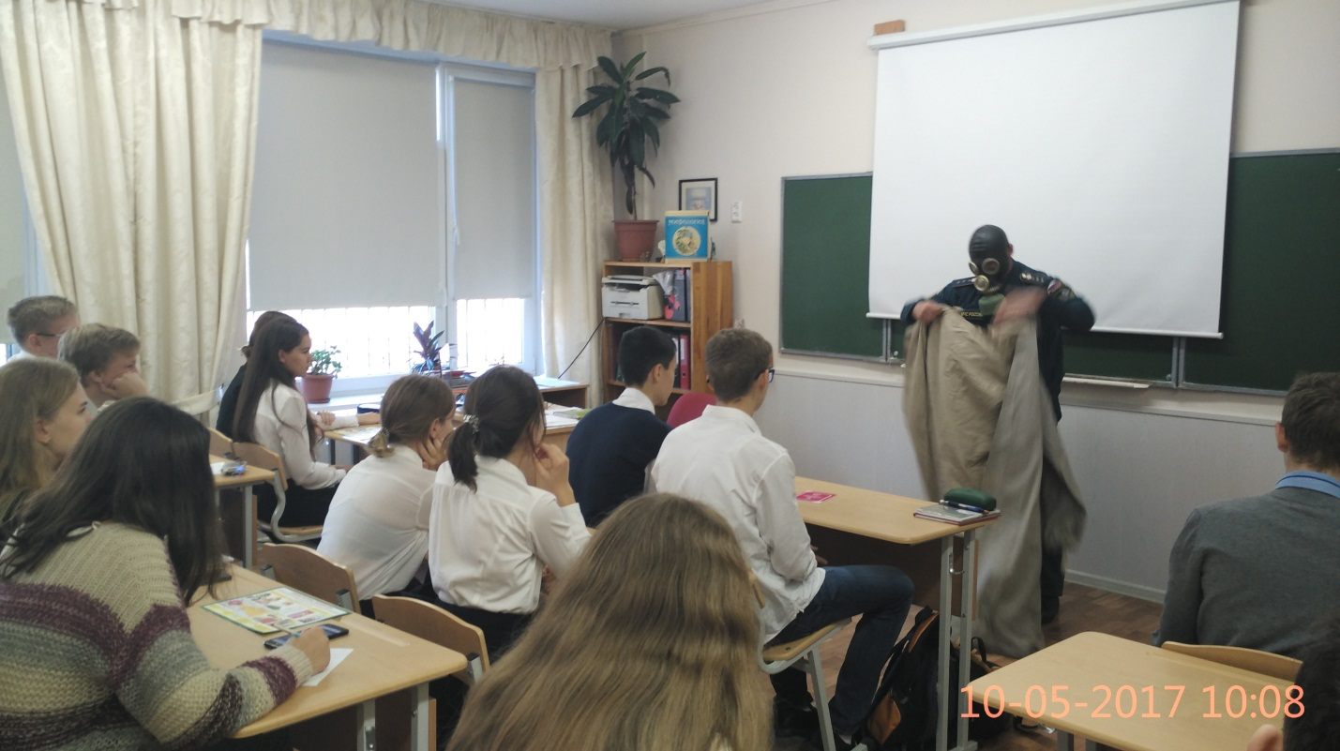
Пожарные учения
